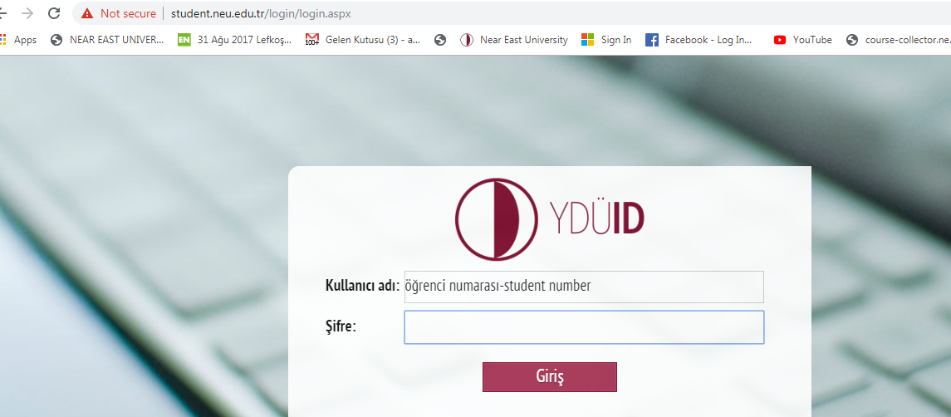

Yeni kayıtlı öğrenciler student.neu.edu.tr adresinden kulanıcı adı ve şifre kısmına öğrenci numaralarını yazarak sisteme girebilir ve ders kayıtlarını yapabilirler.

Yeni kayıtl öğrencilerin e mail adresleri **öğrenci numarası** [**@std.neu.edu.tr**](mailto:@std.neu.edu.tr) **dir( Örnek:** [**20190020@std.neu.edu.tr**](mailto:20190020@std.neu.edu.tr) **)şifreleri’de** EINSTEIN **sifresiyle aynıdır**

For the registration of first year students, EINSTEIN user name and password should be entered as their student number into the web student.neu.edu.tr.

E-mail addresses of first year students are [studentnumber@std.neu.edu.tr](mailto:studentnumber@std.neu.edu.tr) (for example, [20190020@std.neu.edu.tr](mailto:20190020@std.neu.edu.tr) ) Their E-mail

passwords are same as their EINSTEIN passwords.

Öğrenci numarası-student number